МИНИСТЕРСТВО СЕЛЬСКОГО ХОЗЯЙСТВА РОССИЙСКОЙ ФЕДЕРАЦИИ

ДЕПАРТАМЕНТ сельского хозяйства Брянской области

УПРАВЛЕНИЕ ВЕТЕРИНАРИИ БРЯНСКОЙ ОБЛАСТИ

ФЕДЕРАЛЬНОЕ ГОСУДАРСТВЕННОЕ БЮДЖЕТНОЕ ОБРАЗОВАТЕЛЬНОЕ УЧРЕЖДЕНИЕ

ВЫСШЕГО ОБРАЗОВАНИЯ «БРЯНСКИЙ ГОСУДАРСТВЕННЫЙ АГРАРНЫЙ УНИВЕРСИТЕТ»

ИНСТИТУТ ВЕТЕРИНАРНОЙ МЕДИЦИНЫ И БИОТЕХНОЛОГИИ

**Информационное письмо-приглашение**

**22 января 2021 г.**

**состоится**

***Национальная научно-практическая***

***конференция с международным участием***

**«АКТУАЛЬНЫЕ ПРОБЛЕМЫ ИнтенсивноГО**

**РАЗВИТИЯ животноводства»,**

***посвященная памяти доктора биологических наук, профессора Е.П. Ващекина, Заслуженного работника Высшей школы РФ,***

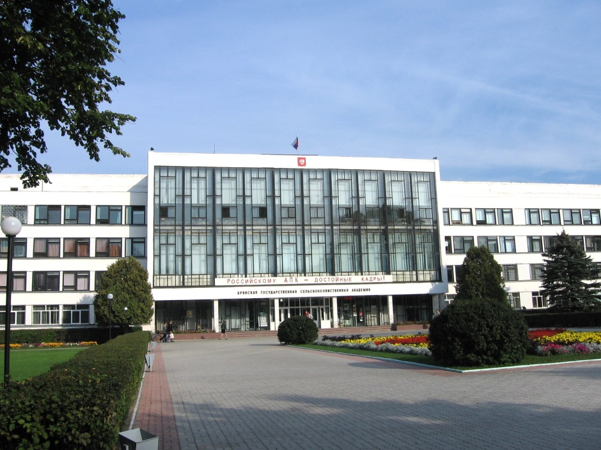***Почетного работника высшего профессионального образования РФ, Почетного гражданина Брянской области***

Брянская область – 2021

**Уважаемые коллеги!**

Ректорат Брянского государственного аграрного университета, дирекция института ветеринарной медицины и биотехнологии приглашают Вас принять участие в Национальной научно-практической конференции с международным участием **«Актуальные проблемы интенсивного развития животноводства»**, которая состоится 22 января **2021 года в читальном зале научной библиотеки Университета.**

**В конференции планируется работа секций:**

**- Ветеринарное обеспечение отраслей животноводства в АПК;**

**- Разведение, селекция, генетика и воспроизводство с.-х. животных;**

**- Кормопроизводство, кормление с.-х. животных и технология кормов;**

**- Технология производства продукции животноводства и её переработка;**

**- Инновационные подходы в освоении методов оздоровления студентов.**

**Условия участия**

С целью своевременного формирования программы и подготовки к изданию сборника научных трудов просим предоставить заявку, статью для публикации в сборнике и материалы выступлений для включения в программу конференции в оргкомитет **в срок до 15 января 2021 года.**

Работа конференции будет организована в очной и заочной формах с изданием сборника материалов в электронном и печатном виде. Для участия в конференции приглашаются доктора и кандидаты наук, докторанты, аспиранты, магистранты, студенты, специалисты АПК.

Сборник материалов будет размещен в научной электронной библиотеке elibrary.ru и зарегистрирован в наукометрической базе РИНЦ. В течение 30 дней после проведения конференции PDF-формат сборника размещается на официальном сайте ФГБОУ ВО Брянский ГАУ.

Публикация статьи в сборнике конференции бесплатная при условии наличия ссылок на публикации сотрудников ФГБОУ ВО Брянский ГАУ, размещенных в научной электронной библиотеке elibrary.ru.

**Требования к оформлению статей**

Тексты статей предоставляются только в программе Microsoft Word. Объем публикации до 5 страниц формата А4, включая таблицы и рисунки.

* параметры текстового редактора - поля 2 см со всех сторон;
* шрифт Times New Roman, размер – 14;
* межстрочный интервал – 1;
* выравнивание по ширине;
* абзацный отступ 1 см;
* ориентация листа – книжная.
* таблицы (выполняются в формате Word) должны быть пронумерованы, сопровождаться текстовым заголовком, расположенным по центру, ширина таблиц - в соответствии с границами основного текста.
* рисунки, формулы представляют в формате картинки.
* **не рекомендуются** переносы, абзац пробелами, литература в виде концевых ссылок.

***Структура публикации***

Первая строка - УДК - слева в верхнем углу без абзаца.

Вторая строка - **НАЗВАНИЕ СТАТЬИ** - полужирным шрифтом, прописными буквами, выравнивание по центру. Третья строка - ***Ф.И.О. автора статьи (полностью) –*** полужирный, курсив. Четвертая строка – ***ученое звание, ученая степень, должность, название организации*** *(сокращения не допускаются) -* курсив, выравнивание по центру. Название статьи и сведения об авторах предоставляются на русском и английском языках. **Если авторов статьи несколько, то информация повторяется для каждого автора**.

Перед основным текстом статьипечатается **аннотация на русском и английском языках** (не более 5 строк на каждом из языков).

**Ключевые слова** (на русском и английском языках) отделяются друг от друга точкой с запятой.

Через 1 строку – текст статьи. Он должен включать **введение, материалы и методика исследований, результаты и их обсуждение, заключение (выводы)**.

Через 1 строку – надпись **«Список литературы»**. После нее приводится список литературы в алфавитном порядке, со сквозной нумерацией (оформленный в соответствии с ГОСТ Р 7.0.5-2008). Ссылки в тексте на соответствующий источник из списка литературы оформляются в квадратных скобках. Использование автоматических постраничных ссылок не допускается.

**Предоставление заявок и материалов для опубликования:**

**Материалы для публикации авторов должны поступить в электронном виде на электронный адрес ответственных лиц до 15 января 2021 года** с пометкой материалы на конференцию **«Актуальные проблемы ветеринарии и интенсивного животноводства»**.

**ОСНОВНЫЕ НАПРАВЛЕНИЯ РАБОТЫ КОНФЕРЕНЦИИ (СЕКЦИИ) И ОТВЕТСТВЕННЫЕ ЛИЦА**

|  |  |  |
| --- | --- | --- |
|  | Секции | Ответственный |
| 1. | Ветеринарное обеспечение отраслей животноводства в АПК | Ткачева Лилия Владимировна  [liliya_tka@mail.ru](mailto:liliya_tka@mail.ru)  89803328086 |
| 2. | Разведение, селекция, генетика и воспроизводство с.-х. животных | Адельгейм Евгения  Егоровна  [zheny-rodina@yandex.ru](mailto:zheny-rodina@yandex.ru)  89208458481 |
| 3. | Кормопроизводство, кормление с.-х. животных и технология кормов |
| 4. | Технология производства продукции животноводства и её переработка | Черненок Юлия  Николаевна  [yul.26@mail.ru](mailto:yul.26@mail.ru)  89192937825 |
| 5. | Инновационные подходы в освоении методов оздоровления студентов |

Адрес оргкомитета: 243365 Брянская область, Выгоничский район, с. Кокино, ул. Со-ветская 2а, дирекция института ветеринарной медицины и биотехнологии, директор - доцент *Малявко Иван Васильевич*.

Контактные телефоны:

8-48-341-24-796 (дирекция института ветеринарной медицины и биотехнологии)

8-953-28-72-444 (зав. кафедрой нормальной и патологической морфологии и физиологии животных, доцент Минченко Виктор Николаевич);

Информацию о конференции можно также найти на сайте университета: [www.bgsha.com](http://www.bgsha.com)

**Заявка для участия в конференции**

Форма участия (нужное подчеркнуть):

* личное участие с выступлением;
* личное участие (без выступления);
* публикация статьи без личного участия.

Фамилия, имя, отчество

Ученая степень, звание

Организация, должность

Почтовый адрес

Телефон

Факс

E-mail

Название доклада

Секция

Требуется гостиница (да, нет)

Количество мест

ПРИМЕР ОФОРМЛЕНИЯ СТАТЬИ

УДК 636.22/.28.034

**ВЛИЯНИЕ МОЛОЧНОЙ ПРОДУКТИВНОСТИ КОРОВ НА ТЕЧЕНИЕ ПОСЛЕДОВОГО ПЕРИОДА**

***Ткачева Лилия Владимировна***

*Кандидат биологических наук, доцент*

*ФГБОУ ВО Брянский ГАУ*

**EFFECT OF MILK PRODUCTIVITY OF COWS DURING POST-PARTUM PERIOD**

***Tkachyova Liliya Vladimirovna***

*Candidate of Biological Sciences, associate Professor*

*FSBEI HE Bryansk SAU*

**Аннотация:** В приведенных материалахизлагаются результаты…

**Summary:** The results of researches …

**Ключевые слова**: задержание последа, послеродовой период …

**Key words**: afterbirth retention, postpartum period …

**Введение.** Многочисленные исследования и передовая практика свидетельствуют,**…**

**Материалы и методика исследований**

**Результаты и их обсуждение**

**Заключение (выводы)**

**Список литературы**

1. Рекомендации эффективного ведения воспроизводства крупного рогатого скота /Ткачев М.А., Ткачева Л.В., Малявко И.В., Каничев В.И., Каничев Е.В., Михалев С.А. Изд-во Брянского ГАУ. 2017. 28с.
2. Ткачев М.А., Ткачева Л.В. Влияние молочной продуктивности и сезона года на течение инволюционных процессов половой системы коров //[Актуальные проблемы ветеринарии и интенсивного животноводства](https://elibrary.ru/item.asp?id=38552220): материалы национальной научно-практической конференции, посвященной 80-летию со дня рождения Заслуженного работника высшей школы РФ, Почетного профессора Брянской ГСХА, доктора ветеринарных наук, профессора А. А. Ткачева. 2018. С. 44-48.

**Источники в списке литературы оформляем по цитированию. Количество ссылок не более 15.**